Министерство образования Республики Беларусь

Учреждение образования «Белорусский государственный технологический университет»

**Документация**

«Календарь»

Минск 2022

**Содержание**

1. Календарь 3

1.1. Алгоритм построения календаря 3

2. Приложение c календарем 6

2.1 Псевдокод приложения 6

2.2 Блок-схема приложения 9

2.3 Тестирование приложения 10

Приложение 12

1. **Календарь**

Я рассмотрел реализацию функции, которая выведет календарь на заданный пользователем год, путем вычисления дня недели 1 января и применяя операторы switch/case.

**1.1. Алгоритм построения календаря**

Сначала в программе пользователь должен ввести целое число, представляющее собой день недели, соответствующий 1 января (0 — для понедельника, 1 — для вторника и так далее). Затем нужно ввести календарный год. После этого программа может напечатать заголовок календаря и использовать введенное значение года для создания флага високосного года leap_year_flag. При помощи операции деления по модулю (%) на 4 определяется остаток: ноль, если год — високосный, и ненулевое значение в противном случае (Код 1.2).

int jan_1_start_day, num_days_per_month, width = 0, month, date, leap_year_flag; // Укажите день недели 1 января

cout << "Please enter January 1's starting day;\n";

// 0 — указывает, что 1 января — воскресенье

cout << "\nA 0 indicates January 1 is on a Sunday,";

// 1 — указывает, что 1 января — понедельник

cout << "\nA 1 indicates January 1 is on a Monday,";

// 2 — указывает, что 1 января — вторник и т.д.

cout << "\nA 2 indicates January 1 is on a Tuesday, etc: ";

cin >> jan_1_start_day;

// Укажите, на какой год вы хотите составить календарь:

cout << "\nEnter the year you want the calendar generated: ";

cin >> leap_year_flag;

// Календарь на год

cout << "\n\n The calendar for the year " << leap_year_flag; leap_year_flag = leap_year_flag % 4;

// признак високосного года (0)

Код 1.2

Далее 12 раз выполняется цикл, в котором печатается название текущего месяца и переменной num_days_per_month присваивается соответствующее значение: число дней в данном месяце. Все это выполняется при помощи оператора switch, в котором проверяется текущее целое значение месяца month ( Код 1.3)

cout.width(20);

for (month = 1; month <= 12; month++) {

switch (month) {

case 1:

cout << "\n\n\n" << " January" << "\n"; // Январь

num_days_per_month = 31;

break;

case 2:

cout << "\n\n\n" << " February" << "\n"; // Февраль

num_days_per_month = leap_year_flag ? 28 : 29;

break;

case 3:

cout << "\n\n\n" << " March " << "\n"; // Март

num_days_per_month = 31;

break;

case 4:

cout << "\n\n\n" << " April " << "\n"; // Апрель

num_days_per_month = 30;

break;

case 5:

cout << "\n\n\n" << " May " << "\n"; // Май

num_days_per_month = 31;

break;

case 6:

cout << "\n\n\n" << " June " << "\n"; // Июнь

num_days_per_month = 30;

break;

case 7:

cout << "\n\n\n" << " July " << "\n"; // Июль

num_days_per_month = 31;

break;

case 8:

cout << "\n\n\n" << " August " << "\n"; // Август

num_days_per_month = 31;

break;

case 9:

cout << "\n\n\n" << "September" << "\n"; // Сентябрь

num_days_per_month = 30;

break;

case 10:

cout << "\n\n\n" << " October " << "\n"; // Октябрь

num_days_per_month = 31;

break;

case 11:

cout << "\n\n\n" << "November " << "\n"; // Ноябрь

num_days_per_month = 30;

break;

case 12:

cout << "\n\n\n" << "December " << "\n"; // Декабрь

num_days_per_month = 31;

break;

}

Код 1.3

Вслед за оператором switch, после печати названия месяца печатаются названия дней недели и пропускается некоторое количество пустых столбцов, в зависимости от того, на какой день недели пришелся первый день месяца (Код 1.4).

cout.width(0);

// Bc Пн Вт Ср Чт Пт Сб

cout << "\nSun Mon Tue Wed Thu Fri Sat\n";

cout << "--- --- --- --- --- --- --- \n";

for (date = 1; date <= 1 + jan_1_start_day * 5; date++)

cout << " ";

Код 1.4

И наконец, в последнем цикле for вычисляются и печатаются даты для каждого месяца. В последнем операторе программы вычисляется значение day_code для следующего печатаемого месяца (Код 1.5).

for (date = 1; date <= num_days_per_month; date++) {

cout.width(2);

cout << date;

if ((date + jan_1_start_day) % 7 > 0)

cout << " ";

else

cout << "\n ";

}

jan_1_start_day = (jan_1_start_day + num_days_per_month) % 7;

}

cin >> date;

Код 1.5

# 2. Приложение c календарем

Я написал приложение, суть которого состоит в том, чтобы показать создание и вывод календаря.

**2.1 Псевдокод приложения**

Начало

Функция calendar()

Ввод и инициализация переменных jan_1_start_day, num_days_per_month, width = 0, month, date, leap_year_flag

Вывод

Please enter January 1's starting day ,

0 indicates January 1 is on a Sunday,

1 indicates January

1 is on a Monday,nA

1 indicates January

1 is on a Monday

Ввод

jan_1_start_day;

Вывод

Enter the year you want the calendar generated

Ввод

leap_year_flag

Вывод

The calendar for the year, leap_year_flag

Ввести

leap_year_flag = leap_year_flag % 4;

cout.width(20);

case 3

Вывод Март

num_days_per_month = 31;

case 4

Вывод Апрель

num_days_per_month = 30;

case 5

Вывод Май

num_days_per_month = 31;

case 6

Вывод Июнь

num_days_per_month = 30;

case 7

Вывод Июль

num_days_per_month = 31;

case 8

Вывод Август

num_days_per_month = 31;

case 9

Вывод Сентябрь

num_days_per_month = 30;

case 10

Вывод Октябрь

num_days_per_month = 31;

case 11

Вывод Ноябрь

num_days_per_month = 30;

case 12

Вывод Декабрь

num_days_per_month = 31;

Вывод

Sun Mon Tue Wed Thu Fri Sat

--- --- --- --- --- --- ---

Через каждые 5 дней

Вывод

" "

Пока date = 1 до num_days_per_month увеличивая на 1

Ввод

cout.width(2);

Вывод

date;

Если (date + jan_1_start_day) % 7 > 0)

Вывод

Пробел

Иначе

Следующая строка

Ввод

jan_1_start_day = (jan_1_start_day + num_days_per_month) % 7;

Ввод

date;

Конец

**2.2 Блок-схема приложения**

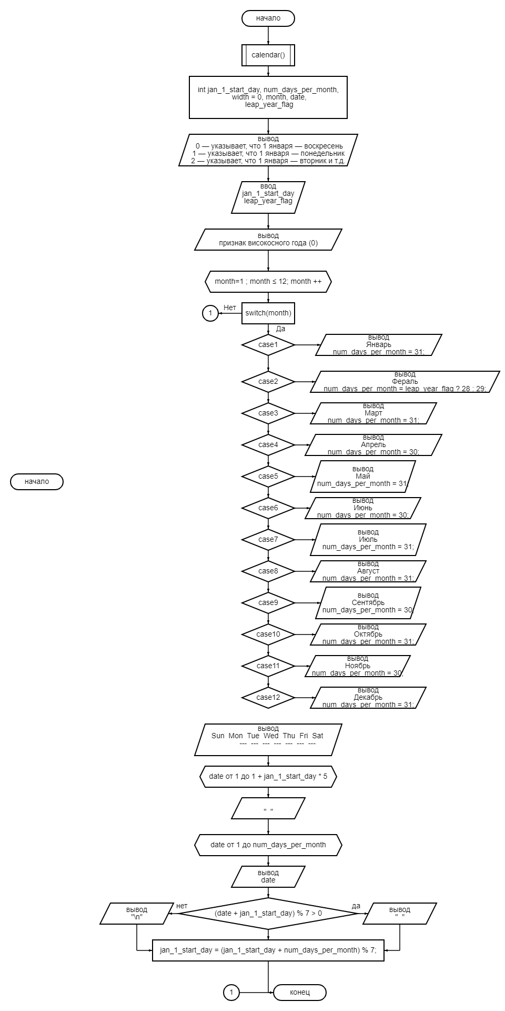

**2.3 Тестирование приложения**

Я провел тестирование приложения на корректность.

Тестирование показало, что календарь работает исправно при всех возможных способах вывода и ввода до 7 дня недели. При вводе более высокого числа произойдет смещение календаря на указанное количество дней вправо.

В первом случае я ввожу, что январь это воскресенье и обозначаю, что это 2023 год, и если сверить с календарем, то данный прогноз будет верным(Код 2.4).

Во втором случае январь уже будет понедельником и, как видно на рисунке 2.5, то смещение будет верным. Что произойдет и в остальных случаях ввода до субботы (7).

В третьем случае я ввел значение дня недели 50, что невозможно, в данном случае программа смещает календарь на 43 дня вправо (Код 2.6).

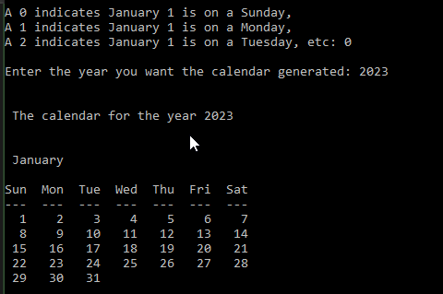

Код 2.4

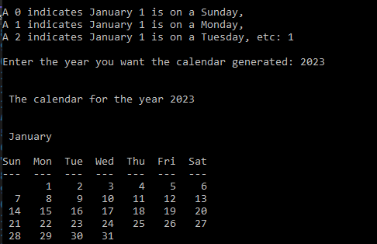

Код 2.5

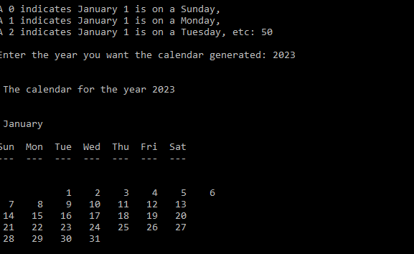

Код 2.6

**Приложение**

void calendar() {

int jan_1_start_day, num_days_per_month, width = 0, month, date, leap_year_flag; // Укажите день недели 1 января

cout << "Please enter January 1's starting day;\n";

// 0 — указывает, что 1 января — воскресенье

cout << "\nA 0 indicates January 1 is on a Sunday,";

// 1 — указывает, что 1 января — понедельник

cout << "\nA 1 indicates January 1 is on a Monday,";

// 2 — указывает, что 1 января — вторник и т.д.

cout << "\nA 2 indicates January 1 is on a Tuesday, etc: ";

cin >> jan_1_start_day;

// Укажите, на какой год вы хотите составить календарь:

cout << "\nEnter the year you want the calendar generated: ";

cin >> leap_year_flag;

// Календарь на год

cout << "\n\n The calendar for the year " << leap_year_flag; leap_year_flag = leap_year_flag % 4;

// признак високосного года (0)

cout.width(20);

for (month = 1; month <= 12; month++) {

switch (month) {

case 1:

cout << "\n\n\n" << " January" << "\n"; // Январь

num_days_per_month = 31;

break;

case 2:

cout << "\n\n\n" << " February" << "\n"; // Февраль

num_days_per_month = leap_year_flag ? 28 : 29;

break;

case 3:

cout << "\n\n\n" << " March " << "\n"; // Март

num_days_per_month = 31;

break;

case 4:

cout << "\n\n\n" << " April " << "\n"; // Апрель

num_days_per_month = 30;

break;

case 5:

cout << "\n\n\n" << " May " << "\n"; // Май

num_days_per_month = 31;

break;

case 6:

cout << "\n\n\n" << " June " << "\n"; // Июнь

num_days_per_month = 30;

break;

case 7:

cout << "\n\n\n" << " July " << "\n"; // Июль

num_days_per_month = 31;

break;

case 8:

cout << "\n\n\n" << " August " << "\n"; // Август

num_days_per_month = 31;

break;

case 9:

cout << "\n\n\n" << "September" << "\n"; // Сентябрь

num_days_per_month = 30;

break;

case 10:

cout << "\n\n\n" << " October " << "\n"; // Октябрь

num_days_per_month = 31;

break;

case 11:

cout << "\n\n\n" << "November " << "\n"; // Ноябрь

num_days_per_month = 30;

break;

case 12:

cout << "\n\n\n" << "December " << "\n"; // Декабрь

num_days_per_month = 31;

break;

}

cout.width(0);

// Bc Пн Вт Ср Чт Пт Сб

cout << "\nSun Mon Tue Wed Thu Fri Sat\n";

cout << "--- --- --- --- --- --- --- \n";

for (date = 1; date <= 1 + jan_1_start_day * 5; date++)

cout << " ";

for (date = 1; date <= num_days_per_month; date++) {

cout.width(2);

cout << date;

if ((date + jan_1_start_day) % 7 > 0)

cout << " ";

else

cout << "\n ";

}

jan_1_start_day = (jan_1_start_day + num_days_per_month) % 7;

}

cin >> date;

}